🛡️ Étape 5: Sauvegarder la base de données

## 📸 Capture 1

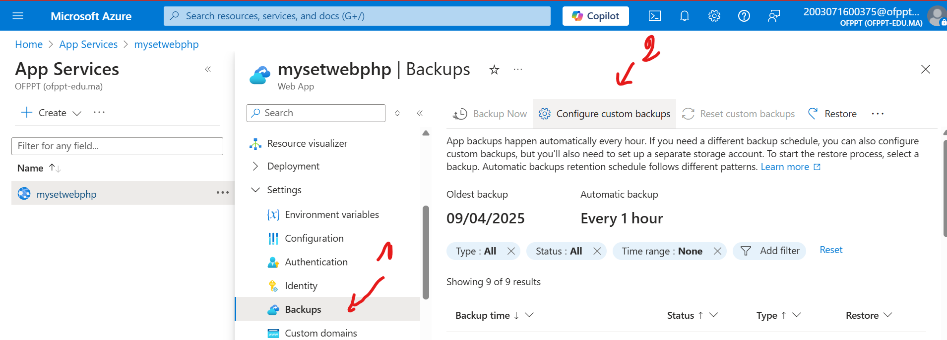

🎙️ La sécurité avant tout ! On commence par aller dans notre ressource SQL sur Azure.

## 📸 Capture 2

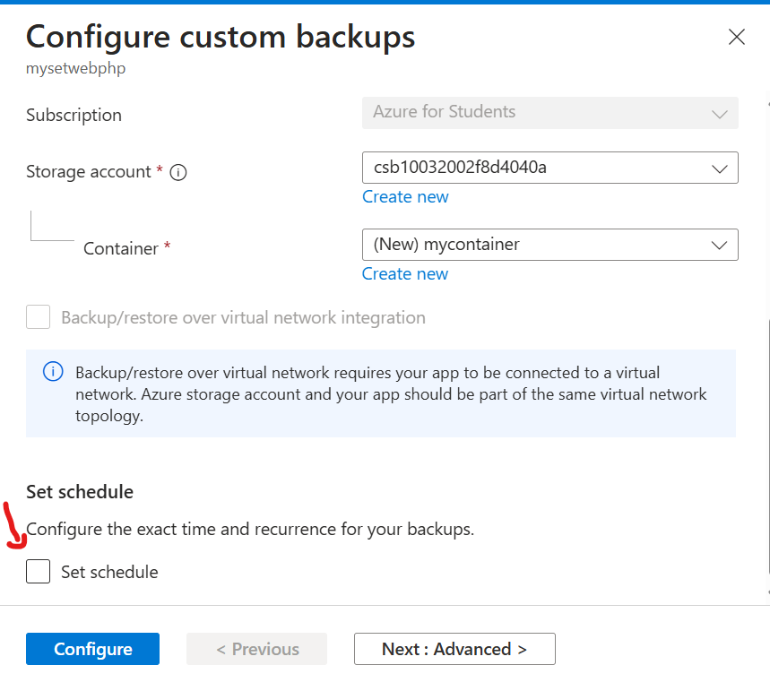

🎙️ Sélectionne ta base de données dans le portail Azure.

## 📸 Capture 3

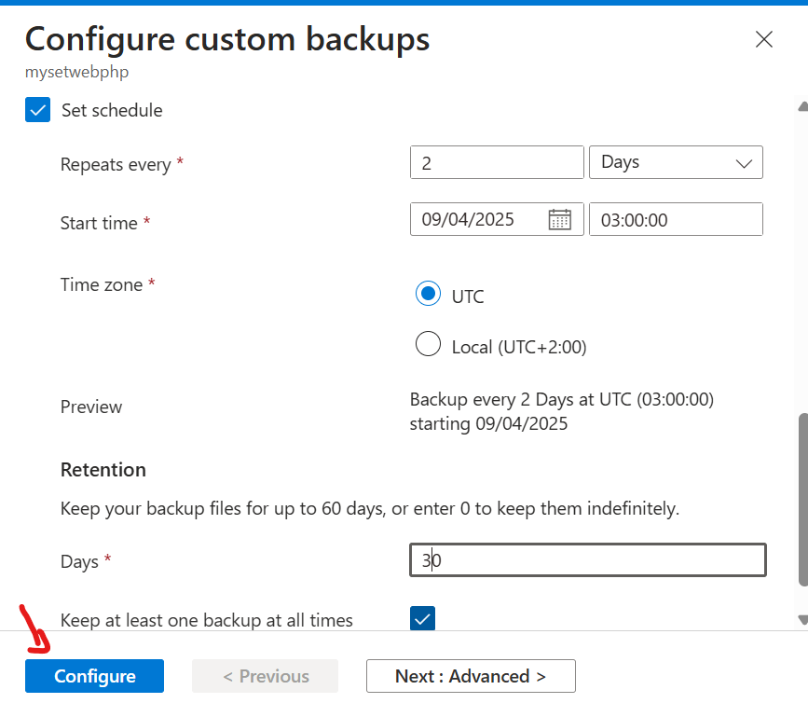

🎙️ Va dans l’onglet 'Sauvegarde' pour accéder aux options disponibles.

## 📸 Capture 4

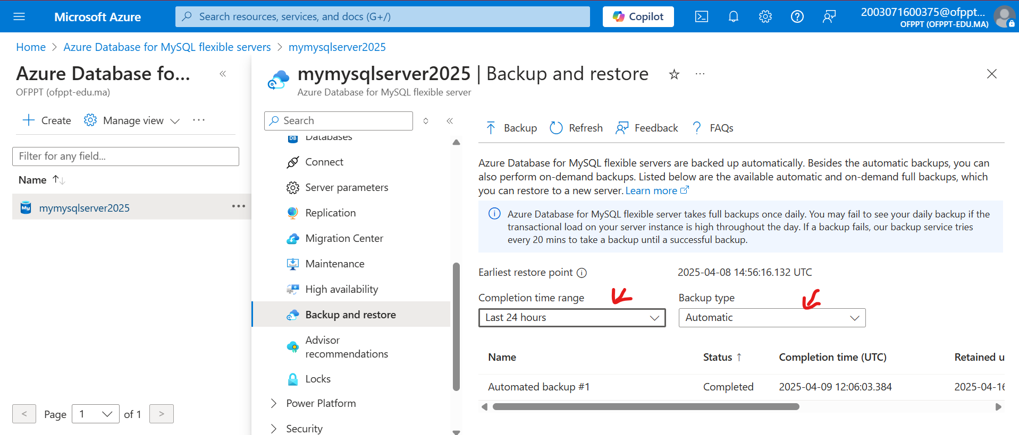

🎙️ Azure crée automatiquement des sauvegardes, mais tu peux les configurer selon tes besoins.